矿用柴油机车保护装置研究及设计
雷兴
（1.煤科集团沈阳研究院有限公司 2.煤矿安全技术国家重点实验室，辽宁 抚顺 113122）
摘要：提出了一种基于CAN总线的矿用柴油机车保护监测装置的设计方案,能实时监测矿用柴油机车的转速、时速、油压、油温、水箱水位以及所处环境中甲烷、一氧化碳等参数，同时将监测数据实时显示在机车运行表盘上，当监测到系统运行异常时进行声光报警、并实现机车熄火。
关键字：柴油机车 保护装置 监测 保护

Research and design of protective device for mine diesel locomotive

Lei Xing
（1.CCTEG Shenyang Research institute 2.State Key Lab of Coal Mine Safety Technology，Liaoning，Fushun 113122）
ABSRTACT: A design scheme of protection and monitoring device for mining diesel locomotive based on CAN bus is proposed, it can real-time monitor the speed, speed per hour, oil pressure, oil temperature, water level of water tank, methane, carbon monoxide and other parameters of mining diesel locomotive, and display the monitoring data on the locomotive running dial in real time, when monitoring abnormal operation of the system to carry out sound and light alarm, and realize locomotive flameout.
Keywords: Diesel Locomotive, protective device, monitoring, protection

- 引言
根据标准MT/T989 -2006技术要求，矿用柴油机车必须安装保护装置。为了保证柴油机车能够安全可靠的在井下行驶，本文设计了一款机车保护装置，主要由本安电源、监测装置保护主机、机车显示屏、外围检测传感元件组成；实现了柴油机车车速、发动机转速、油箱温度、油箱水位、以及机车所在环境中的甲烷和一氧化碳浓度等参数的监测，当监测到被检测参数超限时进行报警提示，同时经过延时后关闭机车运行系统，熄火发动机。
- 机车监测装置组成
机车保护装置系统主要由本安电源、装置保护主机、机车显示屏、外围传感元件及配件等模块组成，如图1所示。为其中本安电源模块，实现将机车自带蓄电池电源经过本安化处理实现12V本安输出，为整个装置系统供电；机车保护主机实现外围温度、水位、转速、压力、甲烷、一氧化碳等传感信号采集并显示，当监测到数据异常时进行声光报警提醒，同时延时控制继电器动作，实现停车熄火；机车显示屏通过CAN总线实现与监测主机进行通信，实时显示监测数据；外围检测元件主要包括温度元件、水位元件、转速元件、甲烷一氧化碳传感器等。
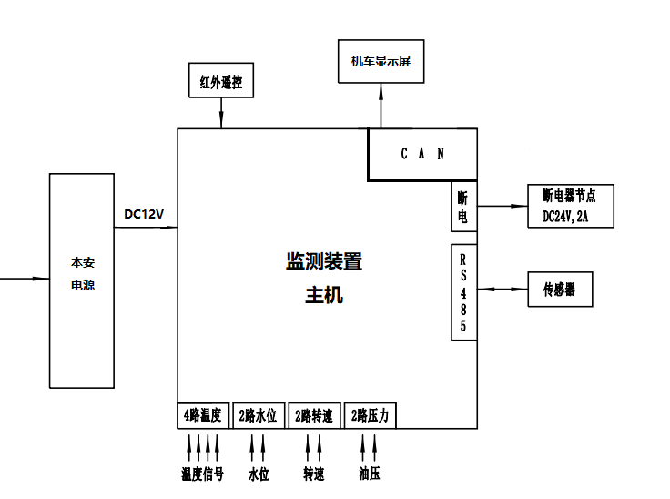
图1 机车保护监测装置系统框图
2.1本安保护模块
本安电源实现将非安电源转换为本质安全型电源，将车载锂电池箱标称12V经过两级过流、两级过压保护处理，实现本安化处理，最终实现额定电压12V，额定电流1.5A输出，基本满足整个机车保护装置供电要求。
2.2保护主机
如图2所示，保护主机采用独立的MCU系统，主要由电源处理模块、MCU处理模块、信号采集模块、RS485通信模块、CAN通信模块等组成。
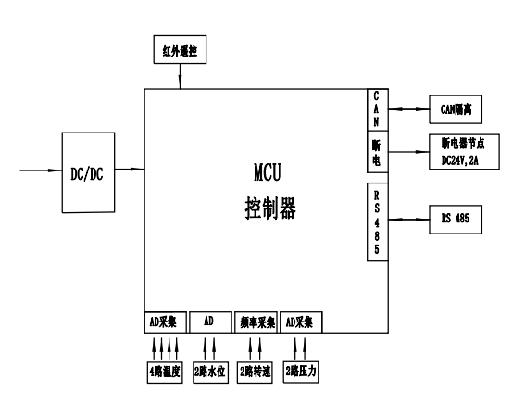
图2 保护主机框图
2.2.1 MCU处理模块
保护主机采用C8051F060 单片机作为主控芯片，该芯片内含2路16位 A/D转换器、8路10位ADC、2个高速的USART 控制器、一个CAN2.0控制器、4KB RAM , 64 KB FLASH ROM，内部温度传感器、具有3个模拟比较器、59个通用I/O端口，5个16位通用计时器。
MCU处理模块主要实现8路AD信号采集（4个温度、2个水位、2个压力）、2路转速频率信号采集、一路CANBus通信、一路RS485通信，一个遥控输入检测等功能。
2.2.2 电源DC/DC模块
DC/DC模块主要实现为保护主机的各个电路模块提供需要的电源，主要由软启动电路、和线性电源转换器组成。能实现转换等级为DC5 V、DC3. 3 V、DC1. 8 V。为了提高电源模块的供电效率、减小整机功耗，DC/ DC模块采用 LM 22672芯片,该芯片输入电压宽( 4. 5~ 42 V) ，输出电流可达1 A, 采用P SOP 8 贴片封装。
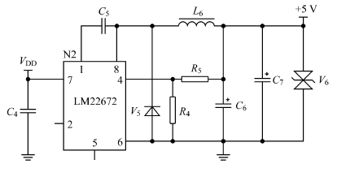
图3 电源模块
    - 信号采集模块
采集模块主要包括温度、压力、水位、转速等信号的采集。其中温度采集主要实现4路PT100电阻信号的采集，压力和水位输出皆为标准电压信号共4路，转速为2路霍尔元件脉冲信号，通过中断方式采集频率来计算。
⑴、温度采集模块
为了能准确各个温度参数，设计了一款铂电阻PT100检测电路，如图4所示，采用1mA恒流源驱动铂电阻，在电阻上会产生压降，电压值与温度为线性关系，这样就可以计算出温度值。在图4中，V3为稳压二极管，R16为限流电阻，通过V3/R16得出恒流源电流，电流通过铂电阻R14在R14上产生电压，通过采集R14上电压可以计算出温度值。
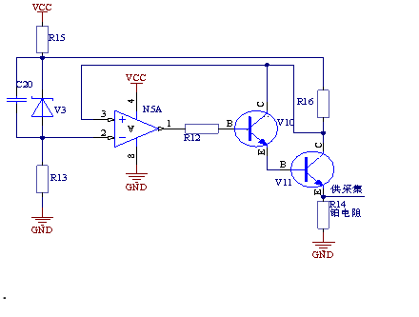
图4 PT100采集
⑵、压力采集模块
压力为（0～20）MPa，采用恒流源方式驱动探头，输出差分信号，输出差分电压信号范围为（0～100）mV；C8051F060具有差分信号输入采集功能，可以直接供MCU采集。
    - CANBus 通信模块
CANBus通信模块主要实现与机车显示屏及机车自带ECU实现通信，机车保护主机通过CANBus 从机车自身ECU中读取机车发动机运行状态信息，结合自身检测数据进行分析，将监测数据及运行状态通过CANBus发送给显示屏，当出现数据异常时进行报警提示，如果报警持续不解除，切断汽车供电停车。如图5所示为CANBUS通信电路。N1为B0505进行电源隔离，为CAN通信供电，U1、U2为光耦模块，实现CAN信号隔离，U3为CAN驱动器，同时为了便于使用，增加了VD6、VD7作为收发指示灯。
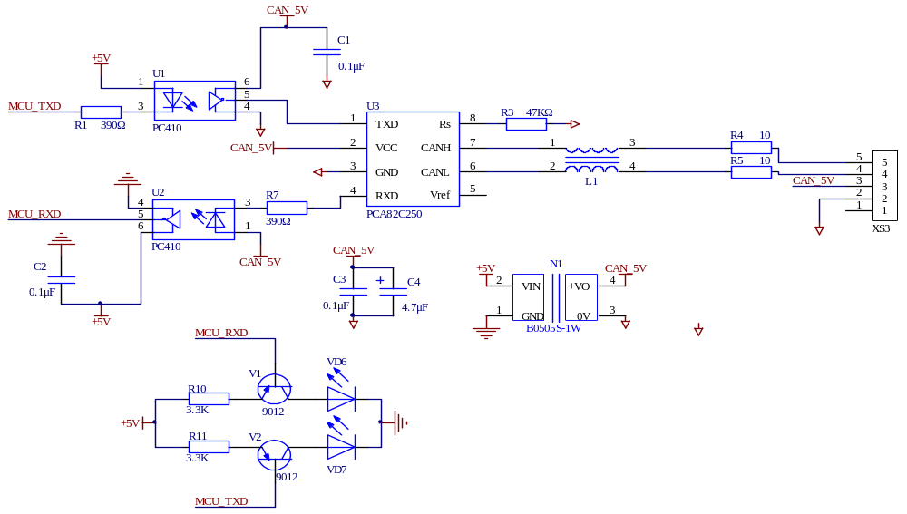
图5 CANBus 电路
    - RS485通信模块
由于机车保护装置需要监测环境中的甲烷和一氧化碳浓度，而市场上以RS485方式输出的气体传感器居多，为了方便兼容，采用RS485接口接入，通过标准modbus-RTU协议通信，如图6所示，为RS485接口电路。采用B0303作为电源隔离芯片，采用PC410和PC357作为信号光耦隔离，MAX3072作为RS485驱动芯片，LED灯VD5、VD6作为收发指示灯。
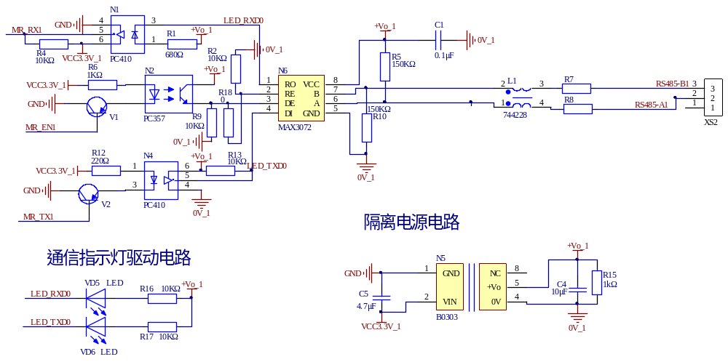
图6 RS485接口电路
2.3机车保护显示屏
机车保护显示屏模块采用液晶显示屏，主要实现显示机车保护主机监测数据和人机交互时数据配置等。显示屏采用定制开发，采用字符式与点阵液晶相结合的模式，可显示甲烷浓度、CO浓度、油位、水位、排温、发动机表温、车速、发动机转速等多种参数, 同时可根据监测数据进行智能分析判断，提示异常报警信息等。显示屏驱动采用HT1622和NT7534驱动芯片，其中NT7534实现显示屏点阵显示驱动，HT1622实现显示屏多段式控制驱动。HT1622与MCU处理器C8051F060通过SPI 总线方式通信，NT7534与MCU处理器C8051F060 采用并口方式通信。
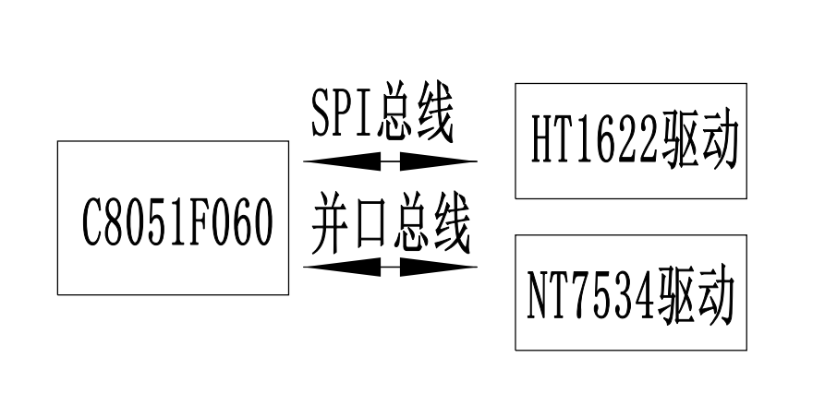
图7 通信方式

3.系统软件设计
系统软件主要由机车保护主机程序实现，机车保护主机在车辆启动时上电，进行自检，当检测到检测参数正常时，允许机车点火启动，当检测到异常信息时进行报警并闭锁机车，报警解除时允许启车，车辆运行时，实时监测各种温度、液位、转速、压力、甲烷、一氧化碳及ECU运行参数并显示；当系统运行异常时，报警的同时并显示，当报警超过一段时间仍未解除时控制继电器输出断开发动机回路，熄火停车。如图8所示，为机车保护装置系统软件运行图。
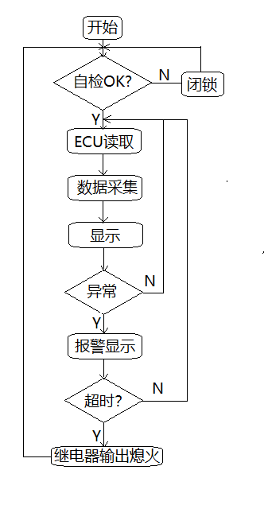
图8. 机车保护装置

4.结语
该方案提供了一套完整的机车保护装置设计，既能监测温度、液位、转速、压力、甲烷、一氧化碳等参数，又能读发动机自身ECU运行数据及信息并实时通过液晶屏进行显示，满足了国家对煤矿机车保护的要求，解决了柴油机车在煤矿运行时的安全隐患。

作者简介：雷兴（1981-），辽宁盖州人，工程师，本科，2004年毕业于黑龙江科技学院，现任煤科集团沈阳研究院有限公司测控技术研究分院技术管理中心副主任，一直从事煤矿安全仪器仪表及监控系统等方面产品开发、检验及生产等工作。

